EL ZOOLÒGIC ESPACIAL

No fa molt temps, a poca distància d’aquí, en un poble anomenat Cafona va succeir una història que va canviar la vida de tots els seus habitants.

Una nit de lluna plena una llum de color verd va travessar el cel a tota velocitat. Ningú es va donar compte excepte un petit gos d’atura que vigilava el ramat a les muntanyes. Tothom dormia menys ell, ja que tenia la responsabilitat de tenir cura del ramat d’ovelles per la nit. Aquella llum de color verd va començar a perdre velocitat i mentre ho feia anava fent-se més gran. Una vegada aturada a poca distància del ramat, la gran bola de color verd va començar a perdre poc a poc la seva llum fins que va quedar amagada per la foscor. De cop una boira espessa va envoltar tota la muntanya.

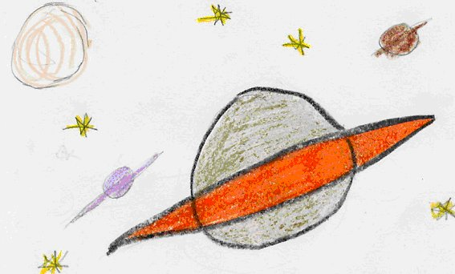
Les ovelles molt espantades van refugiar-se a la cova on passaven les nits de pluja seguint les ordres del gos. Rodo, el petit gos d’atura, va intentar apropar-se a aquella llum que havia aterrat a poca distància d’on era ell amb el ramat. Ja no la veia però sabia exactament on estava. Just en aquell moment la llum es va tornar a il·luminar enmig de la boira. En Rodo no es va aturar i va continuar avançant cap a la llum. Es va donar compte que aquella llum no era una simple bola sinó que era una nau extraterrestre. Del seu interior van sortir uns éssers de color groc amb els ulls molt grans.

-Veniu, seguiu-me! - va dir l’extraterrestre que anava davant als seus companys.

-No deuen estar molt lluny els habitants d’aquest planeta. Acabo de veure uns quants abans d’aterrar- va dir el més petit de tots.

En Rodo va respirar poc a poc i va intentar arribar a la cova abans que els extraterrestres. Però va fer tard. De la cova sortien sis extraterrestres a gran velocitat amb les ovelles dintre d’una xarxa. Va bordar amb molta força per tal d’espantar-los i al mateix temps alertar a la gent del poble, però no va servir de res. Els extraterrestres van marxar igual de ràpid que havien vingut i la gran llum de color verd va tornar a creuar el cel a tota velocitat per acabar desapareixent al final de l’horitzó .

Va intentar seguir la llum però es va donar compte de que era inútil fer-ho, ja que mai podria atrapar-la. Va decidir baixar al poble i demanar ajuda immediatament. Al arribar al poble era gairebé de dia . La lluna donava pas al sol i la gent ja començava un nou dia. El senyor forner ja tenia el pa fet, el mercat ja estava obert i els nens sortien de casa per dirigir-se a l’escola. El senyor alcalde va ser el primer en creuar-se amb en Rodo.

-Bon dia Rodo. On vas amb tanta presa ? – va preguntar-li el senyor alcalde.

-Bon dia, senyor alcalde. Tenim un gran problema! – va dir en Rodo – uns extraterrestres han aparegut al mig de la nit i s’han endut totes les ovelles del meu ramat-

-Has buscat bé Rodo? , Segur que s’han amagat i t’estan fent una broma.

-No senyor alcalde! Jo ho he vist amb els meus propis ulls. He vist com sis extraterrestres de color groc han aterrat amb la seva nau al mig de la muntanya i s’han endut totes les ovelles.

-Rodo no t’has d’inventar una història tant absurda com aquesta- va dir el senyor alcalde- Segur que s’han amagat i t’estan fent una broma.

Just en aquell moment va tornar a aparèixer una altre nau al mig del poble i ara si que es veia bé. Era gran com un camió i alta com un arbre. En Rodo va anar cap a ella mentre el senyor alcalde va caure al terra d’esquena. La nau portava a dintre uns extraterrestres a dintre de color verd i es dirigia cap al zoològic. En pocs segons la nau va creuar el poble i va aterrar al mig del zoo i els extraterrestres van sortir a tota velocitat. Van començar a treure de les gàbies els animals i a ficar-los a dintre de la nau. Els animals que en un principi estaven força espantats, van alegrar-se al veure que els alliberaven. Els Extraterrestres van ficar tots els animals a la nau i just en el moment de tancar la porta de la nau en Rodo va saltar a dintre.

-Deixeu als animals immediatament i porteu-me amb el meu ramat d’ovelles !
va dir en Rodo.

-Això no és possible! - va dir un dels extraterrestres de la nau des de l’interior de la nau.- Estem fent un zoològic al nostre planeta.

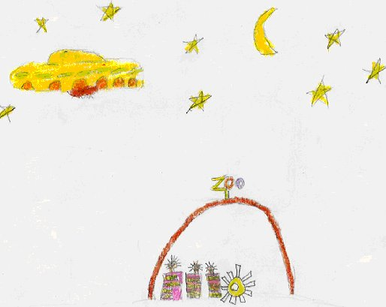

-Doncs no penso sortir de la nau. Jo haig d’estar on estigui el meu ramat.

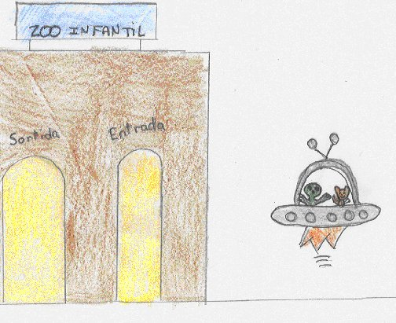

I la nau es va enlairar amb tots els animals del zoo i amb en Rodo a dintre. Rodo estava molt amoïnat per que no sabia on el portaven, però al mateix temps content perquè tornaria a veure al seu estimat ramat d’ovelles.

En pocs minuts la nau ja es trobava molt lluny del poble de Cafona. De cop al mig del mar van veure una illa plena d’animals, i entre ells les seves ovelles. Els extraterrestres de color groc corrien darrera conills, guineus, gats....

En Rodo es va donar compte que per algun motiu els estaven agrupant a tots abans de marxar al planeta dels extraterrestres. Els animals no s’ho posaven fàcil i intentaven escapar-se tot i que la illa estava envoltada d’aigua.

